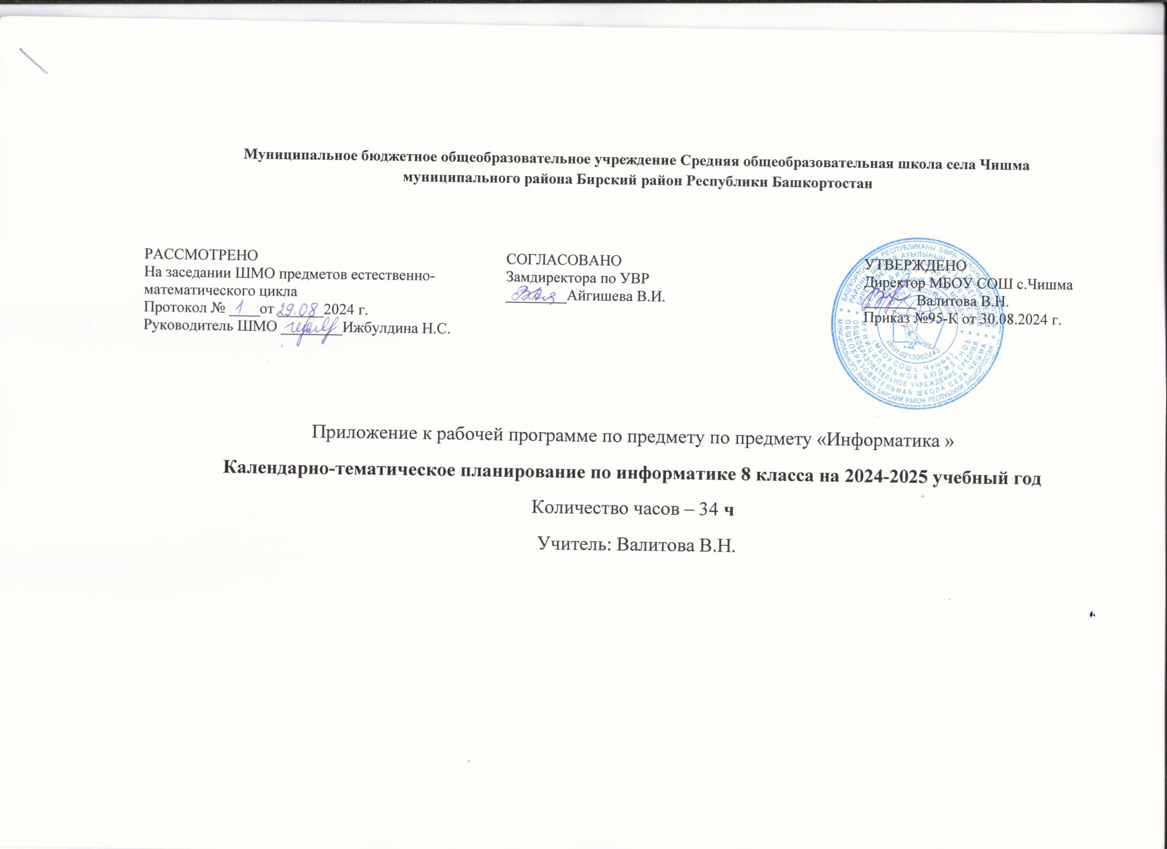

№ п/п | Тема урока | Количество часов |  |  | Дата изучения |  |  | Электронные цифровые образовательные ресурсы
№ п/п | Тема урока | Всего | Контрольные работы | Практические работы | План | Факт |  | Электронные цифровые образовательные ресурсы
1 | Непозиционные и позиционные системы счисления | 1 |  |  | 05.09 |  |  | Библиотека ЦОК https://m.edsoo.ru/8a1649e0
2 | Развернутая форма записи числа | 1 |  |  | 12.09 |  |  | Библиотека ЦОК https://m.edsoo.ru/8a164ba2
3 | Двоичная система счисления. Арифметические операции в двоичной системе счисления | 1 |  |  | 19.09 |  |  | Библиотека ЦОК https://m.edsoo.ru/8a164d96
4 | Восьмеричная система счисления | 1 |  |  | 26.09 |  |  | Библиотека ЦОК https://m.edsoo.ru/8a165296
5 | Шестнадцатеричная система счисления | 1 |  |  | 03.10 |  |  | Библиотека ЦОК https://m.edsoo.ru/8a16549e
6 | Проверочная работа по теме «Системы счисления» | 1 | 1 |  | 10.10 |  |  | Библиотека ЦОК https://m.edsoo.ru/8a16564c
7 | Логические высказывания | 1 |  |  | 17.10 |  |  | Библиотека ЦОК https://m.edsoo.ru/8a1657fa
8 | Логические операции «и», «или», «не» | 1 |  |  | 24.10 |  |  | Библиотека ЦОК https://m.edsoo.ru/8a165b56
9 | Определение истинности составного высказывания | 1 |  |  | 7.11 |  |  | Библиотека ЦОК https://m.edsoo.ru/8a165cf0
10 | Таблицы истинности | 1 |  |  | 14.11
11 | Логические элементы | 1 |  |  | 21.11 |  |  | Библиотека ЦОК https://m.edsoo.ru/8a165e94
12 | Контрольная работа по теме «Элементы математической логики» | 1 | 1 |  | 28.11 |  |  | Библиотека ЦОК https://m.edsoo.ru/8a178c38
13 | Понятие алгоритма. Исполнители алгоритмов | 1 |  |  | 5.12 |  |  | Библиотека ЦОК https://m.edsoo.ru/8a17949e
14 | Свойства алгоритма. Способы записи алгоритма | 1 |  |  | 12.12 |  |  | Библиотека ЦОК https://m.edsoo.ru/8a179606
15 | Алгоритмическая конструкция «следование». Линейный алгоритм | 1 |  |  | 19.12
16 | Алгоритмическая конструкция «ветвление»: полная и неполная формы | 1 |  |  | 26.12
17 | Алгоритмическая конструкция «повторение» | 1 |  |  | 16.01 |  |  | Библиотека ЦОК https://m.edsoo.ru/8a17998a
18 | Формальное исполнение алгоритма | 1 |  |  | 23.01 |  |  | Библиотека ЦОК https://m.edsoo.ru/8a179aac
19 | Разработка несложных алгоритмов с использованием циклов для управления формальными исполнителями | 1 |  |  | 30.01 |  |  | Библиотека ЦОК https://m.edsoo.ru/8a179e1c
20 | Разработка несложных алгоритмов с использованием циклов и ветвлений для управления формальными исполнителями | 1 |  |  | 06.02 |  |  | Библиотека ЦОК https://m.edsoo.ru/8a179e1c
21 | Выполнение алгоритмов | 1 |  |  | 13.02 |  |  | Библиотека ЦОК https://m.edsoo.ru/8a17a06a
22 | Обобщение и систематизация знаний. Контрольная работа по теме «Исполнители и алгоритмы. Алгоритмические конструкции» | 1 | 1 |  | 20.02 |  |  | Библиотека ЦОК https://m.edsoo.ru/8a17a18c
23 | Язык программирования. Система программирования | 1 |  |  | 27.02
24 | Переменные. Оператор присваивания | 1 |  |  | 06.03
25 | Программирование линейных алгоритмов | 1 |  |  | 13.03
26 | Разработка программ, содержащих оператор ветвления | 1 |  |  | 20.03
27 | Диалоговая отладка программ | 1 |  |  | 27.03
28 | Цикл с условием | 1 |  |  | 10.04
29 | Цикл с переменной | 1 |  |  | 17.04 |  |  | Библиотека ЦОК https://m.edsoo.ru/8a17ac4a
30 | Обработка символьных данных | 1 |  |  | 24.04 |  |  | Библиотека ЦОК https://m.edsoo.ru/8a17ad6c
31 | Обобщение и систематизация знаний по теме «Язык программирования» | 1 |  |  | 08.05 |  |  | Библиотека ЦОК https://m.edsoo.ru/8a17ae8e
32 | Анализ алгоритмов. Определение возможных результатов работы алгоритма при заданном множестве входных данных | 1 |  |  | 15.05 |  |  | Библиотека ЦОК https://m.edsoo.ru/8a17afa6
33 | Анализ алгоритмов. Определение возможных входных данных, приводящих к данному результату | 1 |  |  | 22.05
34 | Резервный урок. Обобщение и систематизация знаний и умений по курсу информатики 8 класса | 1 |  |  | 29.05 |  |  | Библиотека ЦОК https://m.edsoo.ru/8a17b456
ОБЩЕЕ КОЛИЧЕСТВО ЧАСОВ ПО ПРОГРАММЕ |  | 34 | 3 | 0

